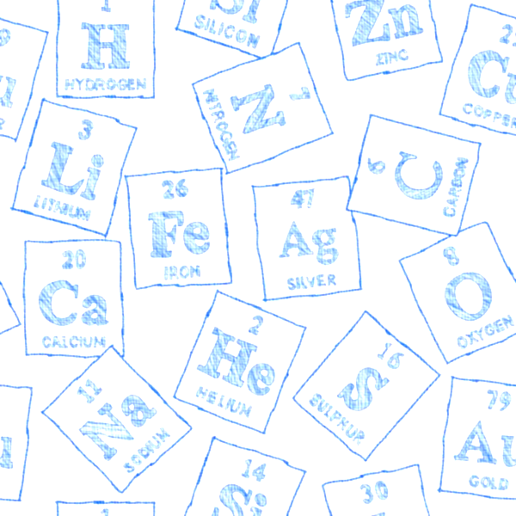
Nasz Szkolny Układ Okresowy Pierwiastków

Zapraszam do udziału w konkursie chemicznym!

- Konkurs polega na wykonaniu plakatu z wybranym pierwiastkiem chemicznym.
- Konkurs dotyczy uczniów klas VII i VIII szkoły podstawowej w Zbicznie

Regulamin konkursu:
- Wykonane przez uczestników konkursu plakaty posłużą do stworzenia wystawy symboli pierwiastków chemicznych.
- Przed przystąpieniem do pracy każdy uczestnik konkursu zgłasza się do Pani Katarzyny Mówińskiej w celu wylosowania swojego pierwiastka
- Wymagania dotyczące pracy:
- plakat ma mieć wielkość kartki A5-czyli kartka od zeszytu w układzie pionowym
-na plakacie muszą się znaleźć: symbol i nazwa pierwiastka, liczba atomowa, liczba masowa oraz zastosowanie pierwiastka przedstawione w sposób schematyczny ale również interesujący, technika prac dowolna

Informacja
Oprócz symboli i nazw pierwiastków na plakacie nie może być żadnych napisów.

- Podpisane prace należy oddać do dnia 11 października do Pani Katarzyny Mówińskiej
- Każda praca może zostać wykorzystana do stworzenia wystawy Szkolnego Układu Okresowego Pierwiastków i nie będzie zwracana wykonawcy.
- Za wykonanie pracy każdy uczeń otrzyma pochwałę. Powodzenia

